Verksamhetsplan för 2024

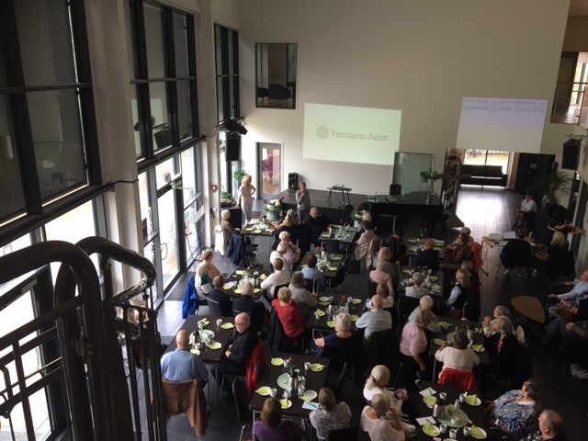

Bakgrund och utgångspunkter

Denna verksamhetsplan avser SPF Seniorerna, Ankaret i Gävle. Planen löper under kongressperioden 2022 - 2025 och revideras årsvis. Den har sina utgångspunkter i de mål och riktlinjer som antogs vid förbundskongressen i Bålsta 2021. SPF Seniorerna är en ideell, partipolitiskt och religiöst obunden organisation. SPF Seniorerna finns i hela landet och har idag ca 245 000 medlemmar fördelade på nästan 750 lokalföreningar i 26 distrikt.

Kongressen beslutade om en övergripande värdegrund för alla SPF Seniorernas föreningar och deras verksamhet:

”SPF Seniorerna utgår i sitt arbete från en demokratisk grundsyn. Vidare är grunden för vårt ställningstagande diskrimineringslagen. Vi värnar varje persons lika värde och rätt. Vi anser att rätten till ett gott och värdigt liv är av central betydelse. Vi visar
varandra respekt och hänsyn och tar tillvara de erfarenheter och den kompetens som finns bland seniorer. För att förverkliga dessa värden fokuserar vi på livskvalitet och valfrihet.”

SPF Seniorernas uppgift är bl.a.
- att informera, skapa debatt och påverka i samhällsfrågor som berör seniorer

- att främja social gemenskap

- att främja folkhälsa och verka för ett livslångt lärande

- att verka för forskning om äldre

SPF Seniorerna Ankaret, är en av 4 SPF-föreningar i Gävle kommun.
Föreningens medlemsantal är närmare 700.

SPF Seniorerna Ankaret driver sin egen verksamhet, men samverkar med övriga SPF föreningar i SPFs samarbetsråd i Gävle kommun och är en av SPF-föreningarna i Gästriklandsdistriktet. I samarbetsrådet behandlas även frågor som rör RPR (Regionens pensionärsråd) och KPR (Kommunens pensionärsråd).

Vision
SPF Seniorerna Ankarets vision är att våra medlemmar ska känna sig delaktiga i vår verksamhet och att kunna leva ett meningsfullt liv.

Verksamhetens syfte

Syftet med SPF Seniorerna Ankarets verksamhet är att bevaka och driva äldrepolitiska frågor som säkerställer äldres livssituation avseende boende, sjukvård och omsorger av olika slag som hemtjänst och annan service.

SPF Seniorerna Ankaret organiserar och erbjuder medlemmarna aktiviteter för rekreation friskvård, lärande och social samvaro.

Målsättningar

- Nöjda medlemmar som upplever meningsfull sysselsättning i trevlig samvaro.

- Öka antalet medlemmar i föreningen.

- Påverka förhållanden som är viktiga för äldres livsvillkor i Gävle kommun.

- Påverka och föra fram synpunkter angående hälso- och sjukvården i region Gävleborg.

- Utveckla samarbetet med andra seniorföreningar.

Aktiviteter
- Ordna stimulerande, intressanta månadsträffar och fysiska aktiviteter.
- Styrelsemöten
- Månadsträffar och årsmöte
- PUB- aktiviteter
- Delta i distriktets ordförandekonferenser
- Delta i distriktets höstkonferens
- Ordna aktiviteter som resor, friskvårdsaktiviteter, boule, golf, vin- och ölprovning, bokcirkel m.m. tillsammans med övriga föreningar
- Tillsammans med Studieförbundet Vuxenskolan ordna studiecirklar och andra aktiviteter
- Delta i Folkhälsoveckan
- Delta i Seniorvarvet
- Delta i Hjärnkoll

- Aktivt värva och behålla medlemmar i föreningen genom att
- Synas i lokaltidningarna med text och bild
- Ha en aktuell hemsida
- Skicka välkomstbrev till nya medlemmar och aktivt ta hand om och på personlig basis välkomna nya medlemmar

- Påverka de äldres villkor genom ledamöterna i Kommunens pensionärsråd, KPR.

- Påverka och föra fram synpunkter angående hälso- och sjukvården i regionen genom ledamöterna i Regionens Pensionärsråd RPR.

- Delta i Samarbetsrådets möten.

Uppföljning och utvärdering

De olika aktiviteterna följs kontinuerligt upp under året av styrelsen och revideras löpande vid behov. Inför årsmötet görs en uppföljning och utvärdering av hela årets verksamheter.

Sammanfattning

SPF Seniorerna Ankaret har närmare 700 medlemmar. Visionen är att bidra till att medlemmarna i Gävle kommun ska kunna leva ett aktivt och meningsfullt liv. Syftet med SPF Seniorerna Ankarets verksamhet är att bevaka och driva äldrepolitiska frågor som säkerställer äldres livssituation avseende boende, sjukvård och omsorger av olika slag som hemtjänst och annan service

Ambitionen är att medlemsantalet skall öka. Genom engagerande aktiviteter, möten med intresseväckande föredrag, resor och andra gruppaktiviteter vill vi locka fler att bli medlemmar. Ju fler vi blir desto större möjligheter har vi att påverka samhällets beslutsfattare. Vi vill synas och höras med väl underbyggda argument!

SPF Seniorerna Ankaret leds av en styrelse. Denna bör representera medlemmarna såväl vad gäller ålder, kön men också utifrån bakgrund och erfarenheter. Inom styrelsen fördelas ansvaret på olika aktivitetsområden som ekonomi, program på månadsmöten och övriga aktiviteter.

